Ful Medames
0.0(0)
Sudan KI Generiert
Vegan
Ful Medames ist ein traditionelles ägyptisches Gericht, das aus gekochten Favabohnen besteht und mit einer Vielzahl von frischen Zutaten und Gewürzen verfeinert wird. Dieses herzhafte und nahrhafte Gericht bietet eine wunderbare Balance aus erdigen Bohnen, frischem Zitronensaft, würzigem Knoblauch und aromatischen Kräutern. Es ist ein perfektes Beispiel für die einfache, aber köstliche Küche des Nahen Ostens.

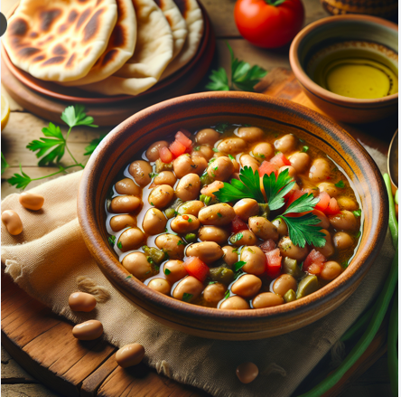

Zutaten
Portionen
- 500 g getrocknete Favabohnen über Nacht eingeweicht
- 3 Stück Knoblauchzehen fein gehackt
- 3 EL Zitronensaft
- 4 EL Olivenöl
- ½ Bund Petersilie fein gehackt
- 2 Stück Tomaten gewürfelt
- 1 Stück Zwiebel fein gehackt
- 1 TL Kreuzkümmel
- 1 TL Salz
- ½ TL Pfeffer

Schritt 1
Die über Nacht eingeweichten Favabohnen abgießen und in einen großen Topf geben. Mit frischem Wasser bedecken und zum Kochen bringen. Hitze reduzieren und etwa 1 Stunde köcheln lassen, bis die Bohnen weich sind.

Schritt 2
Die gekochten Bohnen abgießen und in eine große Schüssel geben. Mit einer Gabel oder einem Kartoffelstampfer leicht zerdrücken.

Schritt 3
Den gehackten Knoblauch und gehackte Zwiebeln anbraten, die Bohnen mit Zitronensaft, Olivenöl, gehackte Petersilie, gewürfelte Tomaten und gehackte Zwiebel zu den Bohnen geben. Gut vermischen und warm werden lassen.

Schritt 4
Mit Kreuzkümmel, Salz und Pfeffer abschmecken. Nochmals gut durchmischen.
Schritt 5
Ful Medames warm servieren, optional mit zusätzlichem Olivenöl und Zitronensaft beträufeln.

